Приложение 1

  Germany Cologne 2008 | Federation International of  Novuss-Sport Organisations  www.novussport.org |  |  | Moscow  Novuss Federation  www.novus-sport.ru |  | 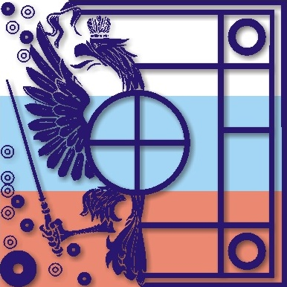 | Russian  Novus Federation  www.novus.su | Agree (утверждаю)  Должность  Имя  _____________________

ЗАЯВКА
от Московской федерации новуса
на Международный рейтинговый турнир по новусу для инвалидов в Таллине 25 февраля 2017 года
(индивидуальные соревнования среди мужчин и женщин)
Мужчины
№ | Фамилия и имя  (латиницей, как в международном рейтинге) | Фамилия и имя  (кириллицей, как в международном рейтинге) | Дата рождения | Гражданство | Место (очки) по последней редакции международного рейтинга | Категория  игрока | Допуск  врача | Бронирование  питания
1. |  |  |  | RUS |  | сидя / стоя
2. |  |  |  | RUS |  | сидя / стоя
Женщины
№ | Фамилия и имя  (латиницей, как в международном рейтинге) | Фамилия и имя  (кириллицей, как в международном рейтинге) | Дата рождения | Гражданство | Место (очки) по последней редакции международного рейтинга | Категория  игрока | Допуск  врача | Бронирование  питания
1. |  |  |  | RUS |  | cидя / стоя
2. |  |  |  | RUS |  | сидя / стоя

